Международный конкурс исследовательских работ школьников

Research start 2018/2019

**Естественно-научные дисциплины**

**Исследовательская работа**

**Тема: «УДИВИТЕЛЬНЫЕ НАСЕКОМЫЕ»**

Выполнил:

Ученик 1 «Б» класса

ЧОУ Лицей №1 «Спутник»

Еронин Дмитрий

Научный руководитель:

учитель начальных классов

Ишутова Наталья Владимировна

Самара, 2019 г

**СОДЕРЖАНИЕ**

|  |  |  |
| --- | --- | --- |
|  | ВВЕДЕНИЕ | 3 |
|  | ГЛАВА 1. МИКРОМИР И ЕГО ИССЛЕДОВАНИЕ | 5 |
|  | ГЛАВА 2. ПРОВЕДЕНИЕ ИССЛЕДОВАНИЯ. ОПЫТЫ  2.1 Исследование конечности домашней мухи | 8  8 |
|  | 2.2 Исследование конечности пчелы | 10 |
|  | 2.3 Исследование поверхности бумажных обоев | 11 |
|  | ЗАКЛЮЧЕНИЕ | 13 |
|  | СПИСОК ИСПОЛЬЗОВАННОЙ ЛИТЕРАТУРЫ | 15 |
|  | ПРИЛОЖЕНИЯ |  |

**ВВЕДЕНИЕ**

Вокруг нас много явлений, причины которых, на первый взгляд, непонятны – почему насекомые могут ползать по стенам и потолкам, почему ткань мягкая, а на бумаге хорошо пишет шариковая ручка? Однако, при ближайшем рассмотрении, ответы на многие вопросы можно получить, если понимать детали. Именно такое понимание нам и дает погружение в микромир!

Наблюдая за происходящим вокруг, я давно заметил одно удивительное явление – большинство насекомых может легко перемещаться по вертикальным поверхностям, не падая с них. Как же им это удается?

Прежде, чем приступить к выполнению работы, я сформулировал **гипотезу:** возможно, насекомые не падают с потолка, потому что у них есть специальные приспособления, которые и позволяют им держаться.

**Цель** исследовательской работы - выяснить, как насекомым удается передвигаться по различным вертикальным поверхностям и не падать с них.

Для этого я сформулировал ряд **задач**, которые предстояло решить:

1. Исследовать конечности одного-двух видов насекомых под микроскопом.
2. Исследовать типовую поверхность для стен – бумажные обои.
3. Понять, почему насекомые могут держаться на вертикальных поверхностях.
4. Найти ответ на основной вопрос в литературе и сверить полученные выводы.
5. Узнать больше о строении насекомых.
6. Рассказать о полученной информации одноклассникам, а при возможности, продемонстрировать опыты.

**Объектом** моего исследования является микромир и способы его изучения.

**Предметом** моего исследования стали насекомые, способные удерживаться на вертикальных поверхностях (муха, пчела).

Теперь можно перейти к самому исследованию!

**ГЛАВА 1. МИКРОМИР И ЕГО ИССЛЕДОВАНИЕ**

Сначала я опросил своих одноклассников, что именно они знают про микромир и связанные с этим понятия. Результаты опроса представлены в Приложении 1.

Своё исследование я начал с поиска нужной информации в энциклопедии и книгах про насекомых. И нашёл определение, что такое микромир и как его можно исследовать.

Микромир - это мир предельно малых объектов, в котором живут атомы, молекулы и другие частички, которые нельзя увидеть без специальных приборов. В микромире не только очень маленькие размеры, но и время в нем сжато. То, что для нас секунда, для микромира - вечность. Поэтому его «жители» живут, по нашим меркам, очень мало. [3]

Исследование микромира, как это ни странно, зачастую происходит с помощью огромных устройств, в большей мере похожих на промышленные предприятия. Одними из них являются коллайдеры, позволяющие сталкивать частицы друг с другом на высокой скорости. Также нашел применение измерительный микроскоп.

В одной из книг упоминалось о том, что строение насекомых очень сложное (зачастую гораздо сложнее многих млекопитающих), хоть это и не заметно на первый взгляд.

Для того, чтобы в этом убедиться предлагалось использовать различные приборы, которые помогут увеличить изображение насекомого. И я для этого решил применить набор для исследования микромира, который был у нас дома (рис.1).

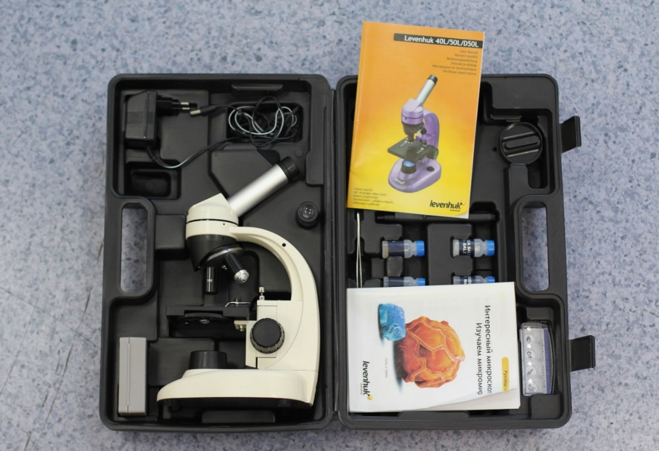

Рис. 1. Набор для исследования микромира

Как видно на рисунке 1, набор представляет из себя чемоданчик со всем необходимым для того, чтобы сначала приготовить исследуемые образцы, а затем рассмотреть их под микроскопом. Сам микроскоп представлен ниже (рис. 2).

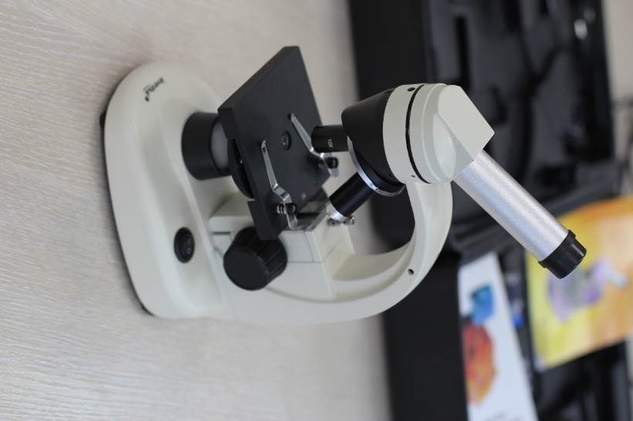

Рис. 2. Микроскоп. Хорошо видны предметный столик с зажимами для исследуемых образцов и два из трех объективов

Также для того, чтобы зафиксировать полученные изображения исследуемых объектов, я применил цифровую камеру, которая монтируется к микроскопу. А сами объекты исследования взял из набора готовых образцов (рис. 3). Однако, объекты для исследования могут быть с легкостью изготовлены и самостоятельно. Для этого в наборе для исследования микромира имеется некоторое количество предметных и покровных стекол, микротом для отделения тонкого слоя исследуемого вещества и набор препаратов для подготовки образцов.

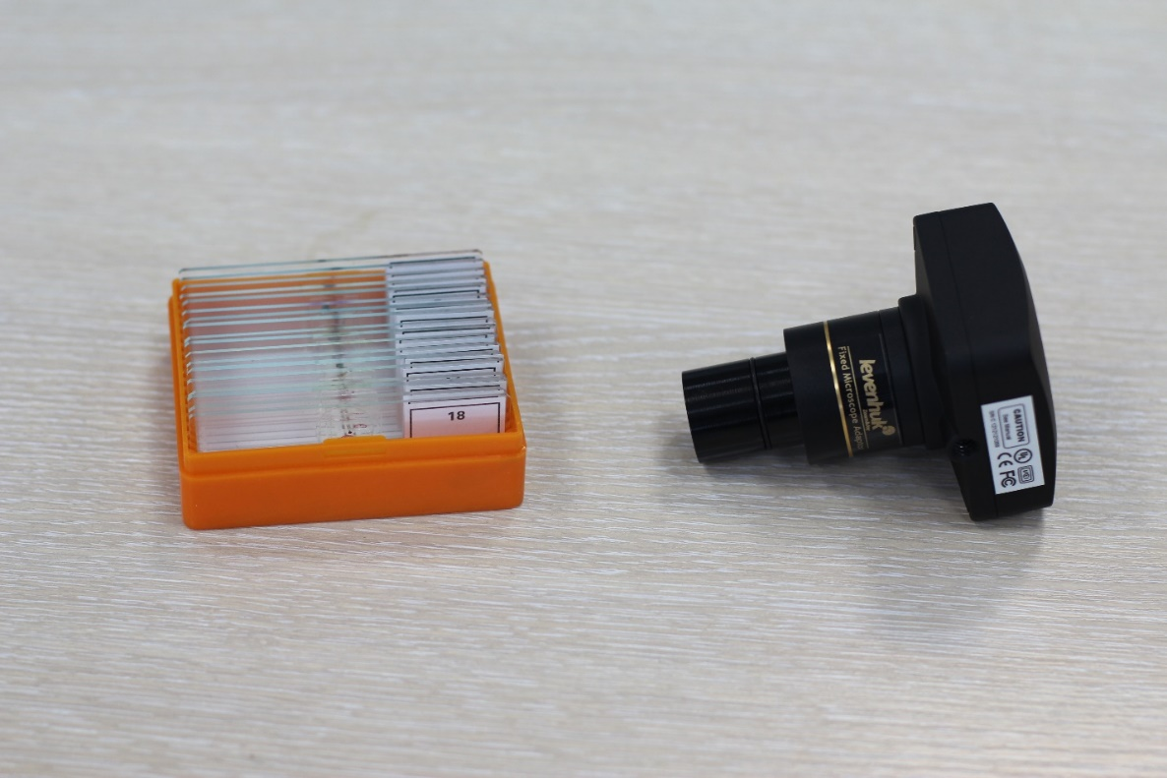

Рис. 3. Набор готовых образцов и камера для фиксации изображения увеличенного объекта исследования

Теперь, когда все приготовлено, можно приступать к исследованию!

**ГЛАВА 2. ПРОВЕДЕНИЕ ИССЛЕДОВАНИЯ. ОПЫТЫ**

Итак, нас интересует вопрос: «Как насекомым удается ползать по вертикальным поверхностям и не падать с них?». Из книг мы знаем о том, что насекомые имеют очень сложное строение. И для того, чтобы понять, что же именно в строении насекомых позволяет им перемещаться по различным поверхностям и везде хорошо удерживаться, постараемся изучить строение конечностей насекомых под микроскопом!

**2.1 Исследование конечности домашней мухи**

Начнем с одного из наиболее часто встречающихся в наших домах представителя насекомых – домашней мухи. Я взял готовый образец из набора – конечность домашней мухи и закрепил его на предметном столике. Далее, после быстрой настройки, получил следующее изображение при 40-кратном увеличении (рис. 4).

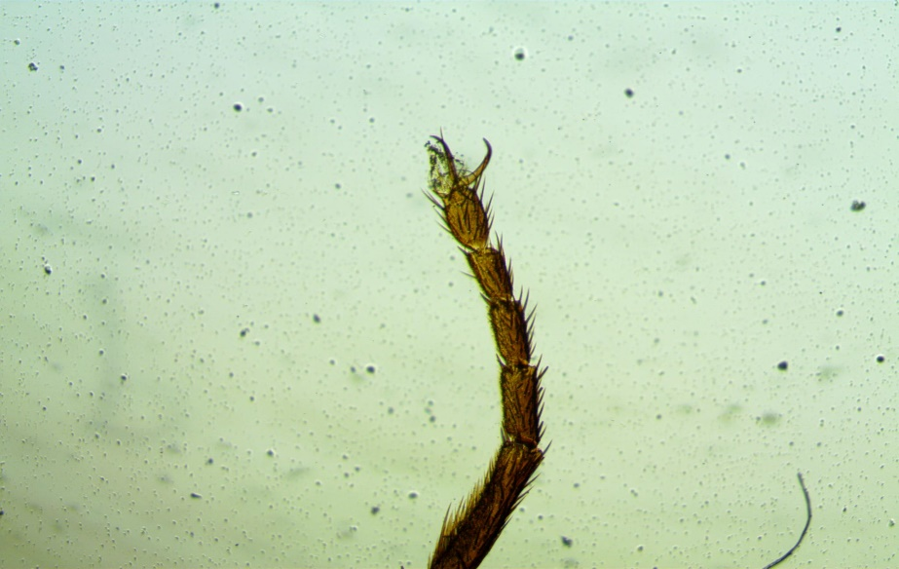

Рис. 4. Конечность мухи при 40-кратном увеличении. Хорошо видны коготки на конце конечности

Далее я применил более высокое разрешение – 100- и 400-кратное. Результаты приведены ниже (рис. 5 и 6).

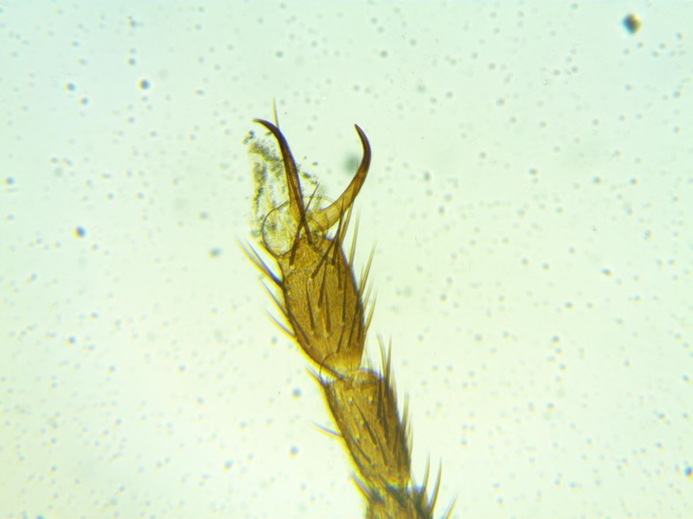

Рис. 5. Конечность домашней мухи при 100-кратном увеличении

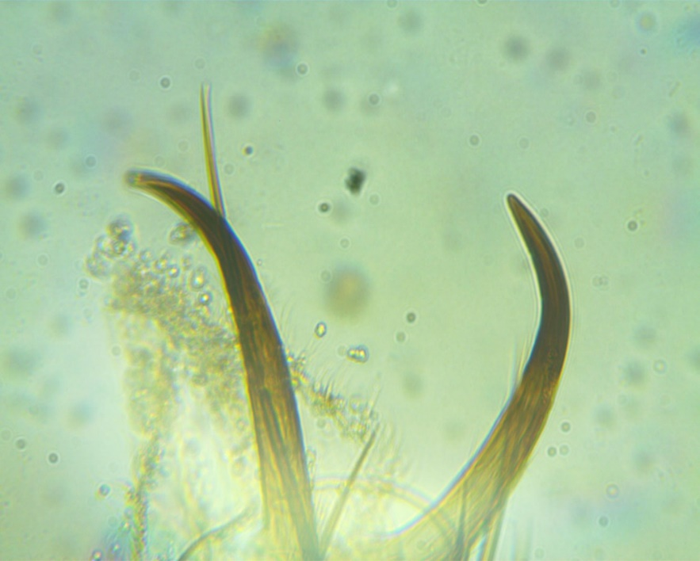

Рис. 6. Коготки на конечности мухи при 400-кратном увеличении

На всех представленных фотографиях хорошо видно, что конечность мухи заканчивается двумя коготками, позволяющими ей держаться за микронеровности поверхности.

**2.2 Исследование конечности пчелы**

Давайте теперь проверим, а как с этим обстоят дела у какого-нибудь другого вида насекомых. В наборе образцов нашлась конечность пчелы. Вот что я увидел при 40-кратном увеличении (рис. 7).

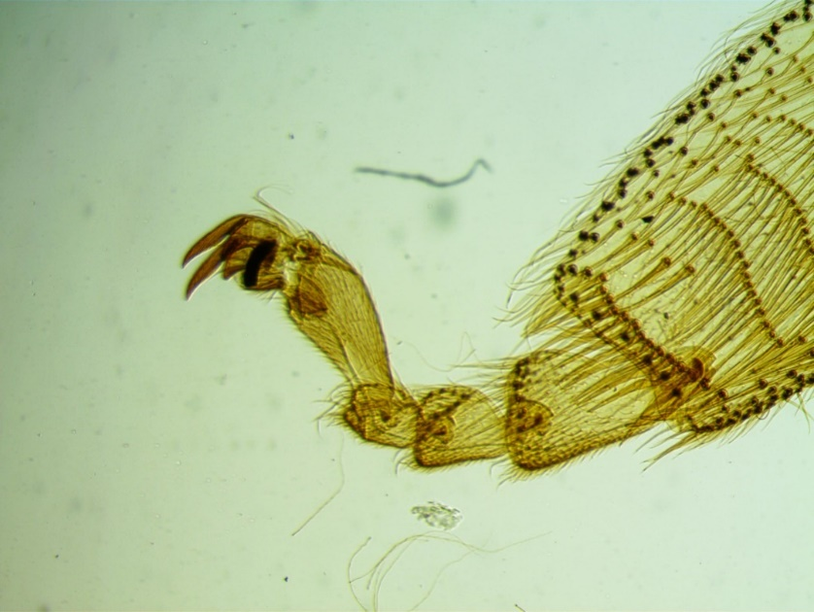

Рис. 7. Конечность пчелы при 40-кратном увеличении

И ниже представлена та же конечность при 100-кратном увеличении (рис. 8).

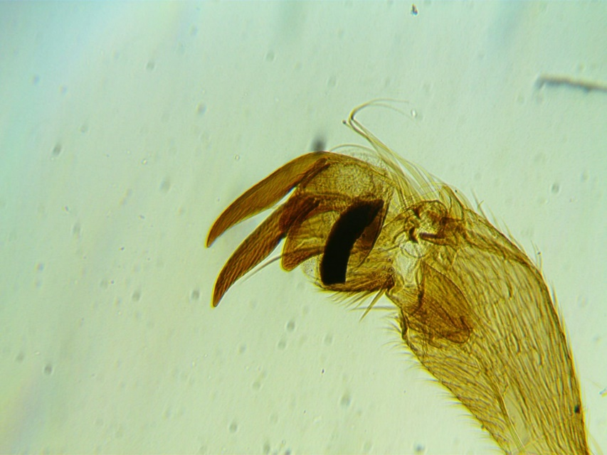

Рис. 8. Конечность пчелы при 100-кратном увеличении

Точно также, как и в случае с домашней мухой, хорошо видны два коготка на конце конечности.

**2.2 Исследование поверхности бумажных обоев**

Очевидно, что данные коготки могут использоваться насекомыми для того, чтобы цепляться за микронеровности поверхности. Но ведь обычные бумажные обои совершенно ровные на первый взгляд! Давайте посмотрим на них при 40-кратном и 100-кратном увеличениях (рис. 9 и 10 соответственно).



Рис. 9. Поверхность бумажных обоев при 40-кратном увеличении

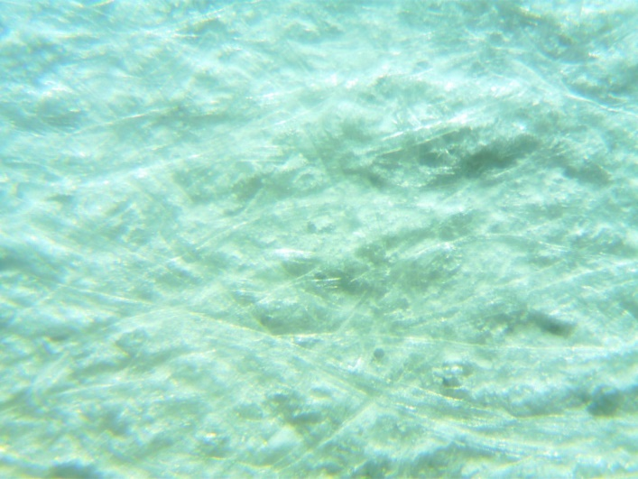

Рис. 10. Поверхность бумажных обоев при 100-кратном увеличении

Как видно на приведенных выше фотографиях, поверхность бумажных обоев содержит огромное количество микронеровностей и волокон, цепляясь за которые и могут перемещаться насекомые!

Таким образом, используя микроскоп, удалось понять, за счет чего же насекомые могут перемещаться по вертикальным поверхностям!

Однако, вспоминая о том, что строение насекомых крайне сложное, мне захотелось посмотреть на такого представителя насекомых, как обыкновенный комар. Открывшаяся картина заставила замереть. Настолько она отличалась от того, что я ожидал увидеть (рис. 11)! Но, это тема для отдельного исследования, которое я обязательно проведу позднее.

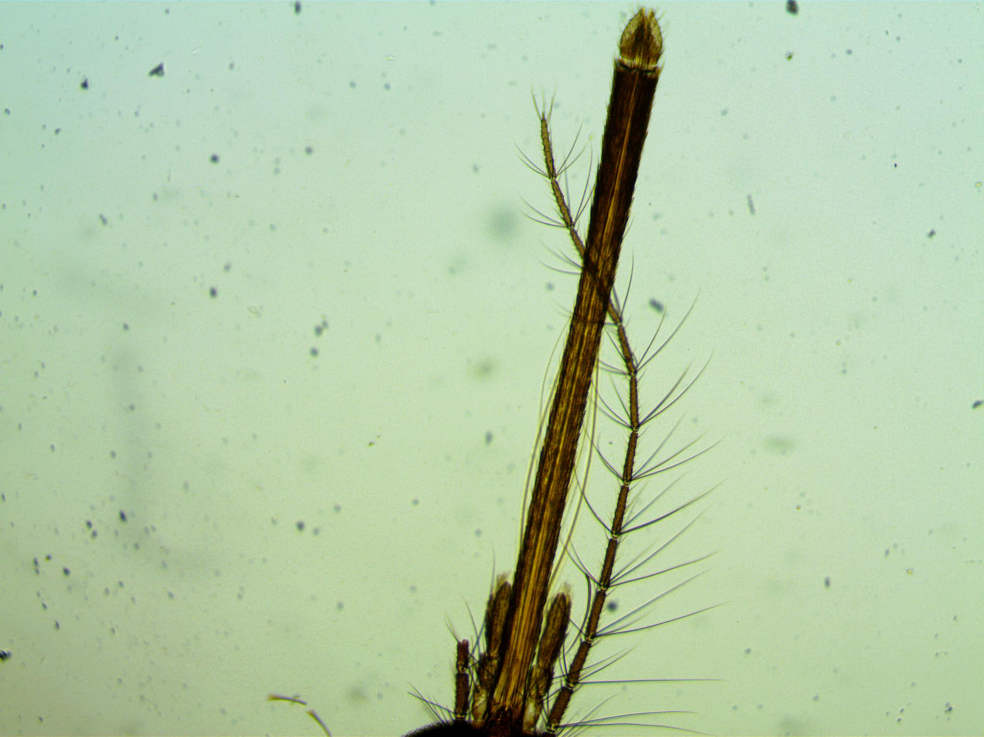

Рис. 11. Ротовой аппарат комара

**ЗАКЛЮЧЕНИЕ**

В процессе исследования, я научился не только использовать микроскоп и фотографировать полученные изображения, но и разобрался с типовым строением конечностей насекомых, а также увидел, как выглядят привычные нам предметы (такие, как, например, бумага) под микроскопом. Поразительно, какие открытия таит простое увеличение изображения привычных нашему глазу предметов и насекомых!

Я узнал, что, как правило, конечность летающих насекомых заканчивается коготками, которые и используются насекомыми для того, чтобы удерживаться за микронеровности различных предметов и поверхностей. Мне стало известно, что даже ровная поверхность, как правило, содержит большое количество микронеровностей, не видимых невооруженным глазом.

Изучив различные информационные источники, я нашел подтверждение сделанным выводам. Действительно, основная задача коготков, обнаруженных мною при изучении конечностей насекомых – помогать им удерживаться на различных поверхностях, цепляясь за микронеровности.

Таким образом, выдвинутая мной гипотеза оказалась верной и получила подтверждение на практике.

Некоторые насекомые, кстати, используют и другие дополнительные методы для того, чтобы лучше держаться, но коготки есть у большинства из них. К дополнительным методам удержания относится, например, способность обыкновенной мухи вырабатывать специальную клеящую жидкость. Именно благодаря ей мухи могут ползать практически по любым поверхностям. Даже по тем, которые не под силу другим насекомым!

В заключение хочу поделиться с вами некоторыми из обнаруженных мною интересных и завораживающих фотографий микромира, которые я нашел в процессе подготовки материалов к данной исследовательской работе (рис. 12-14).

Микромир полон удивительных и интересных вещей и его изучение помогает понять суть вещей и процессов, происходящих вокруг нас!

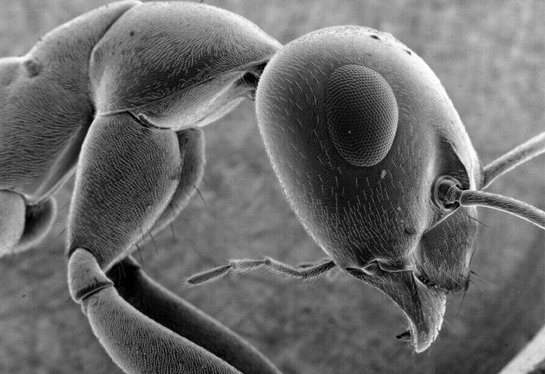

Рис. 12. Муравей, увеличение 140 крат

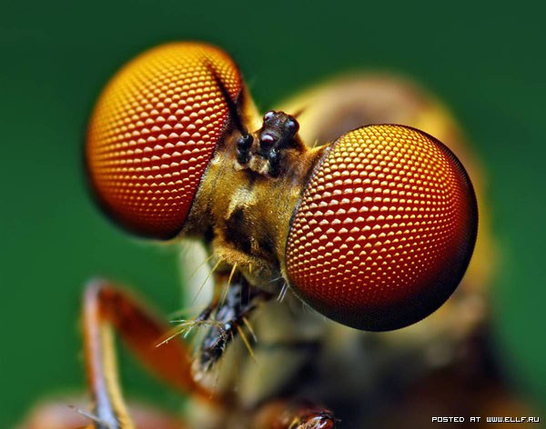

Рис. 13. Голова африканской мошки

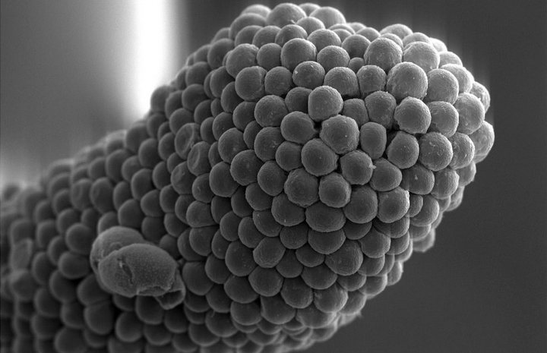

Рис. 14. Тычинка цветка. Ширина – около 140 микрон

**СПИСОК ИСПОЛЬЗОВАННЫХ ИСТОЧНИКОВ**

1. Малютин А.О. Микромир и макромир. − Ростов-на-Дону: Феникс, 2011. − 382 стр.
2. Микромир. Детская энциклопедия. – М.: Росмэн, 2015. − 47 стр.
3. https://studwood.ru/978377/estestvoznanie/spisok_literatury

***Приложение 1***

**Опросник и результаты опроса одноклассников**

В процессе подготовки к выступлению перед одноклассниками я подготовил и предложил заполнить простой опросник, представленный ниже.

**Тема: что ты знаешь о Микромире?**

Ответь, пожалуйста, на вопросы, обводя свои ответы карандашом или ручкой.

1. Что изучают ученые, занимающиеся изучением микромира?
   1. Они изучают космос
   2. Они изучают структуру материалов и веществ
   3. Они изучают динозавров
2. Что из перечисленного ниже не является элементом микроскопа?
   1. Объектив
   2. Тубус
   3. Лупа
3. Из чего состоят живые организмы?
   1. Из клеток
   2. Из микробов
   3. Из вирусов
4. Как известно, перед едой надо обязательно мыть руки с мылом. Зачем это нужно делать?
   1. Вокруг нас очень много микробов и бактерий, которые могут быть возбудителями различных болезней. Они очень маленькие и не видны невооруженным глазом. Чтобы они с наших рук не попали с пищей внутрь, руки перед едой надо мыть.
   2. Да мне и самому не понятно, зачем это делать.
   3. Мыло приятно пахнет, чтобы руки тоже были с приятным запахом за столом, мы моем руки перед едой с мылом.
5. Как ты думаешь, что изображено на рисунке ниже?
   1. Инопланетянин
   2. Голова стрекозы
   3. Я не знаю

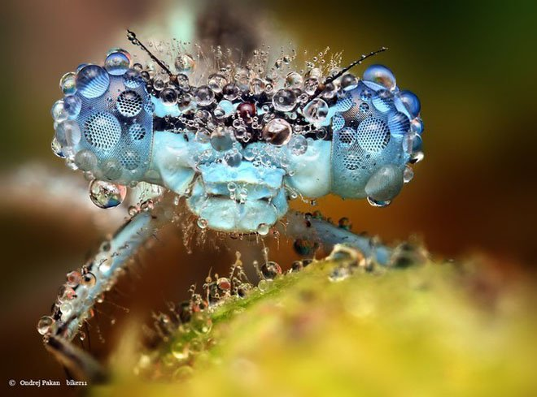

Результаты ответов моих одноклассников представлены в таблице ниже (табл. 1):

Таблица 1. Результаты опроса (зеленым отмечены верные ответы)



Как видно из таблицы, моим одноклассникам достаточно хорошо известно, почему надо мыть руки перед едой, но при этом нет четкого понимания строения микроскопа, а также не всем ясно, что такое микромир.